Homework. Lesson 6

## Задание 1

Новый AMI

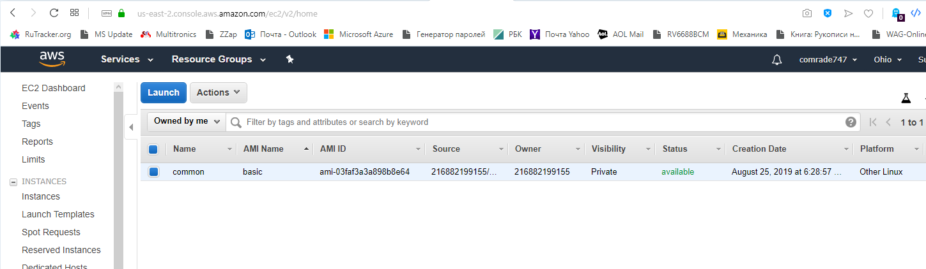

Новый snapshot

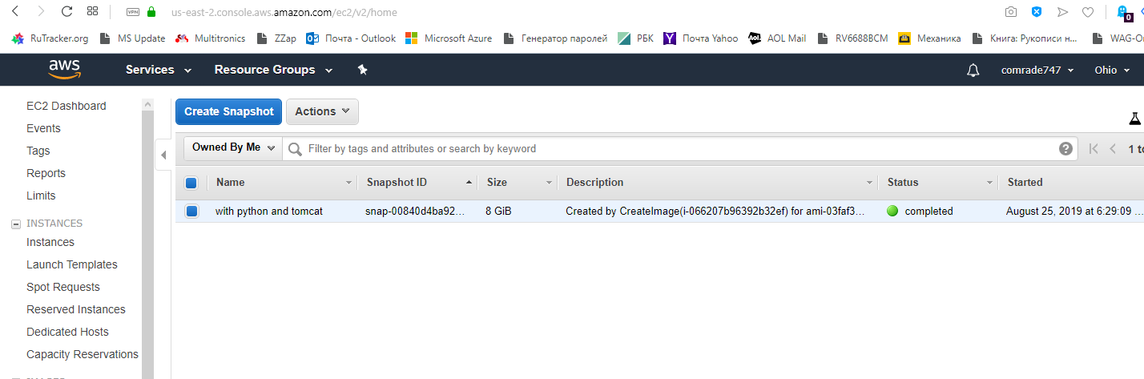

## Задание 2

Все программы и ранее созданные пользователи присутствуют, как и на источнике.

Задания в crontab из предыдущего урока также перенеслись.

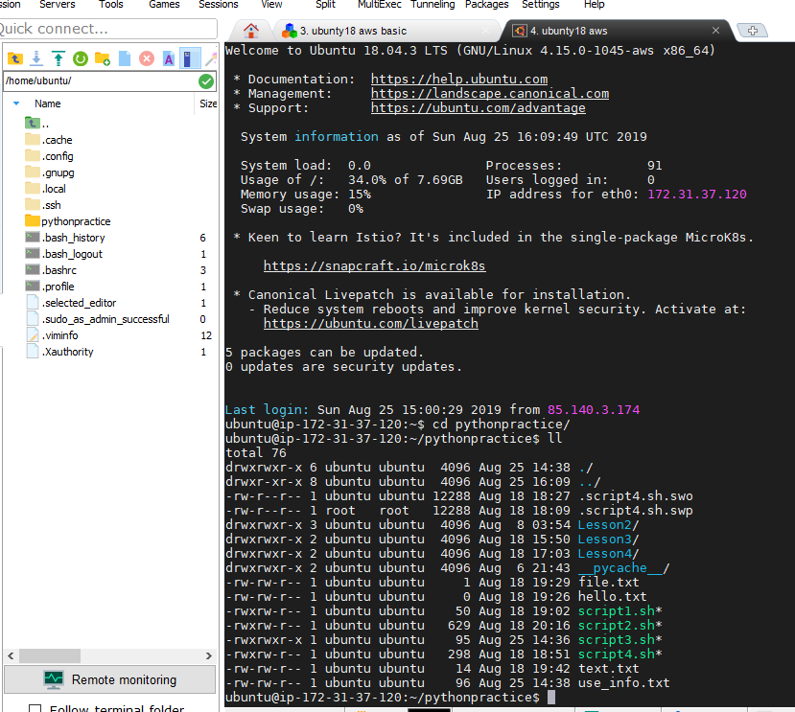

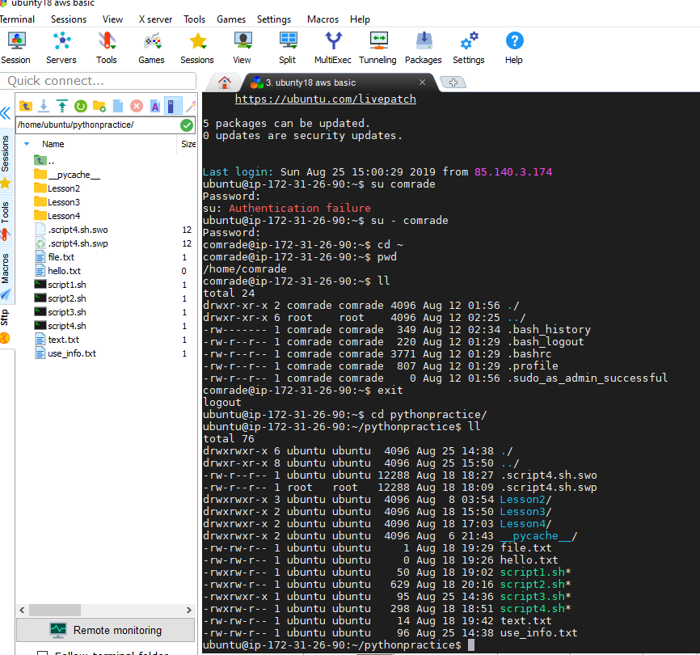

## Задание 3

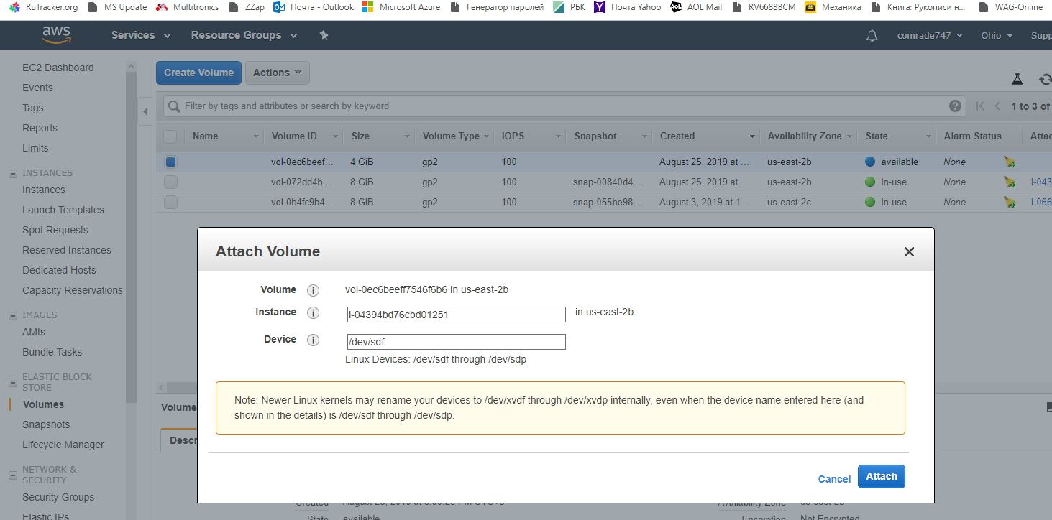

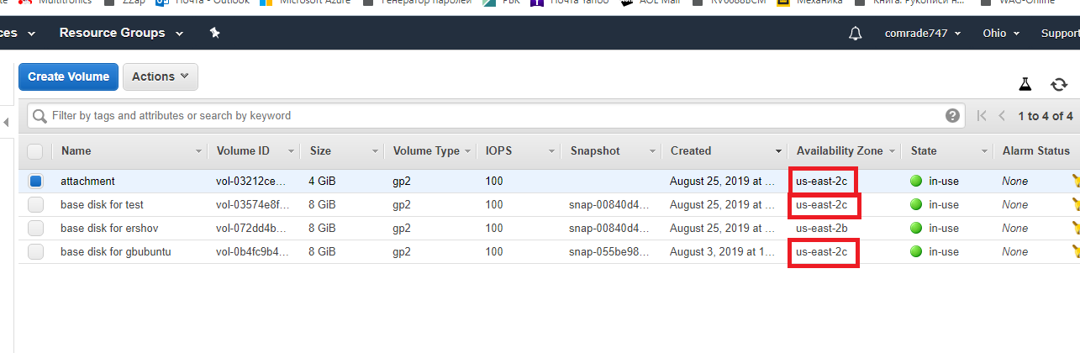

blkid какие диски сейчас подключены

sudo file -s /dev/xvdf какая файловая система на указанном диске

sudo mkfs.xfs /dev/xvdf -f форматирование существующего диска на файловую систему xfs с уже размеченной какой-то другой ранее файловой системой

sudo mkdir /mnt/data создание папки для монтирования нового диска

sudo mount -t xfs /dev/xvdf /mnt/data монтирование диска на конкретную папаку

cd /mnt/data/ переключение на вновь созданную папку

sudo chown ubuntu:sudo ./ смена владельца

cd ..

sudo umount ./data

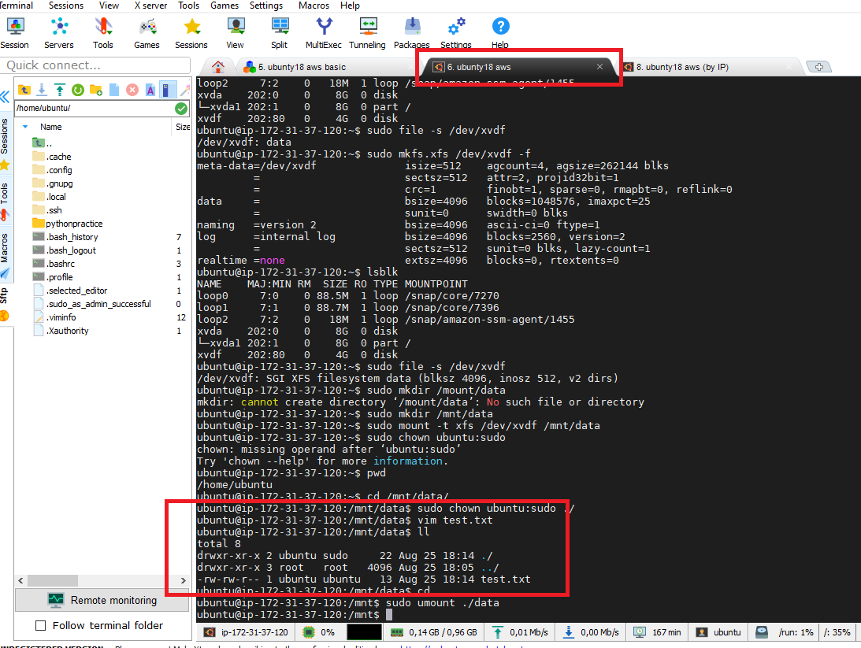

blkid какие диски сейчас подключены

sudo mkdir /mnt/data создание директории для монтирования нового диска

sudo mount -t xfs /dev/xvdf /mnt/data монтирование диска на конкретную папаку

cd /mnt/data/ переключение на вновь созданную папку

sudo chown ubuntu:sudo ./ смена владельца

vim test.txt

